**Hướng dẫn sử dụng api student**

khi clone về

B1:vào phpmyadmin tạo csdl có tên là: **sinhvien**

B2: import file student.sql trong folder csdl

B3: vào trong thư mục nodejs mở cmd chạy lệnh

**Node server.js**

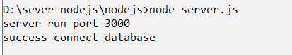

Khi hiển thị ra thông báo này có nghĩa là đã chạy server thành công

**\* tất cả phương thức đều là GET**

**1: lấy danh sách các sinh viên**

B1: truy cập vào link này 

B2: dữ liệu trả về là tất cả các sinh viên kiểu json

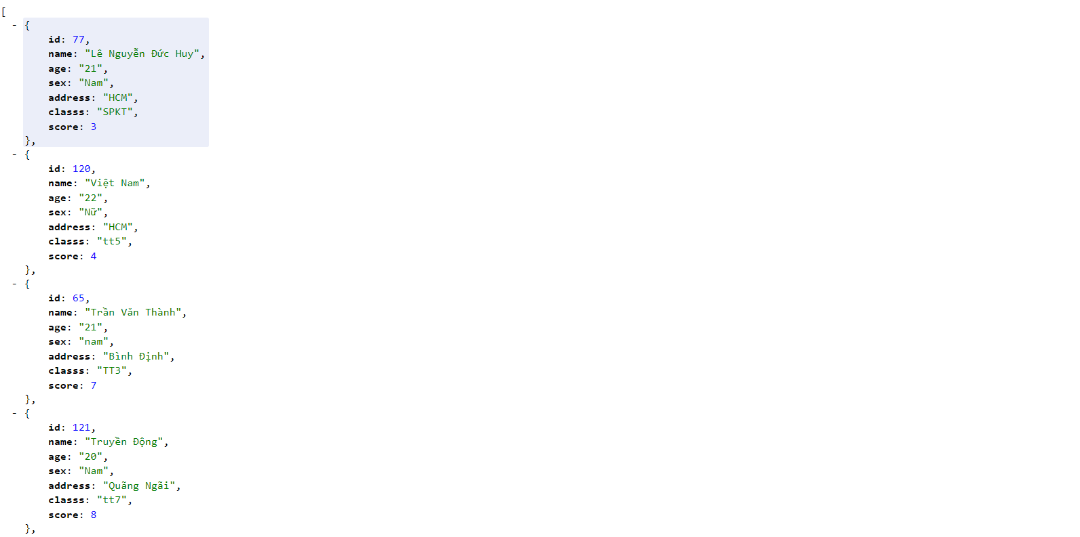

**2: lấy 1 sinh viên**

B1: truy cập vào link này



B2: dữ liệu trả về là sinh viên theo id kiểu json

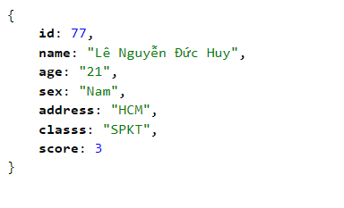

**3: Thêm sinh viên**

B1: truy cập vào link này 

Mô tả: các value Nguyễn%20Văn%20A,20,Nam,Hải%20Phòng,TT4,6 là các giá trị chúng ta nhập vào, còn các key: name,age,sex,address,class,score là các trường mặc định không được thay đổi.

B2: Dữ liệu trả về là thông tin sinh viên được tạo mới

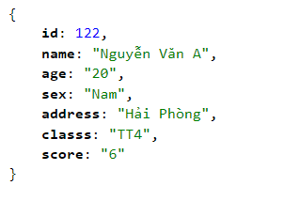

**4: Xoá sinh viên**

B1: truy cập vào link này:



B2:dữ liệu trả về là một message thông báo xoá thành công

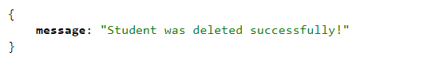

**5: Sửa sinh viên**

B1: truy cập vào link này:

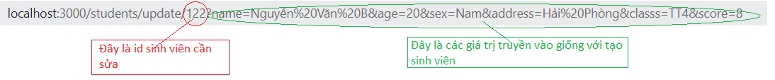

B2: Dữ liệu trả về là thông tin sinh viên được update

